МИНИСТЕРСТВО ЦИФРОВОГО РАЗВИТИЯ, СВЯЗИ И МАССОВЫХ КОММУНИКАЦИЙ РОССИЙСКОЙ ФЕДЕРАЦИИ
Ордена Трудового Красного Знамени федеральное государственное бюджетное образовательное учреждение высшего образования
«Московский технический университет связи и информатики

Кафедра «Корпоративные информационные системы»
Дисциплина «Прикладные информационные системы»
Лабораторная работа 1

Выполнил:
студент группы БСТ2255
Дехконова.М У
Проверил:
Сергеев А.Е.

Москва, 2026 г.

Цель работы
Данная лабораторная работа посвящена основам языка Python, установке, запуску и исследованию веб-фреймворка django.

Выполнение работы
С официального сайта www.python.org скачиваем интерпретатор языка Python на рисунке 1.
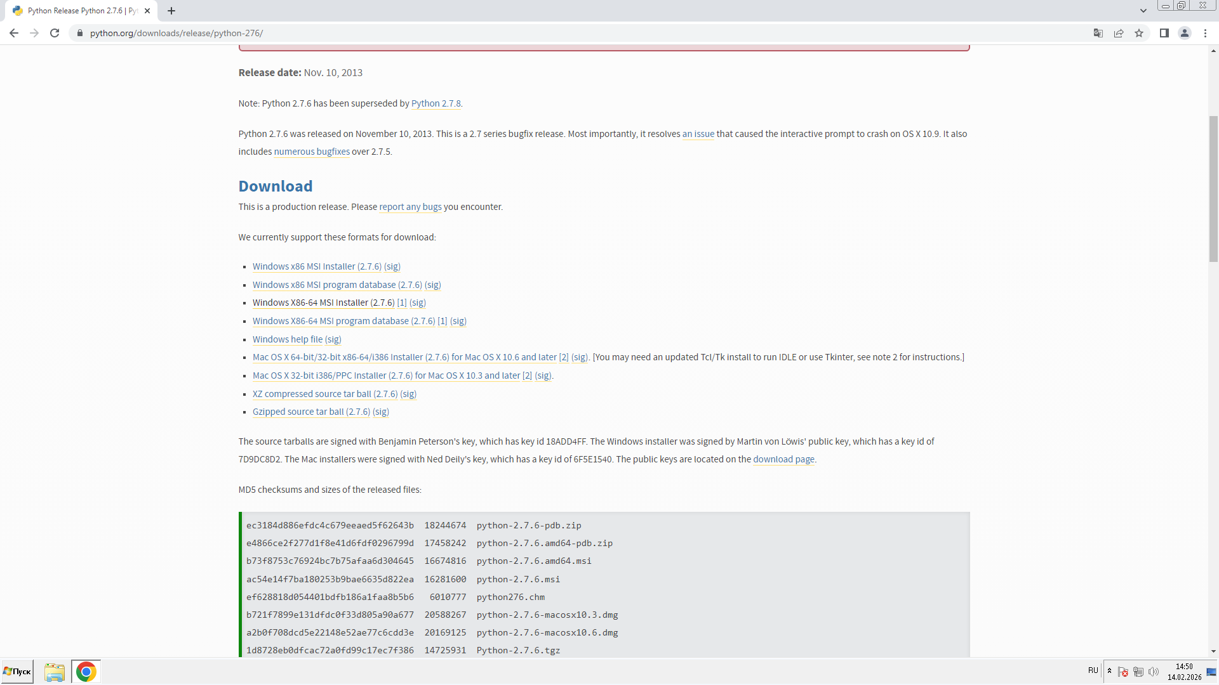
Рисунок 1 – Сайт www.python.org
После скачивания приступаем к его установке на рисунке 2
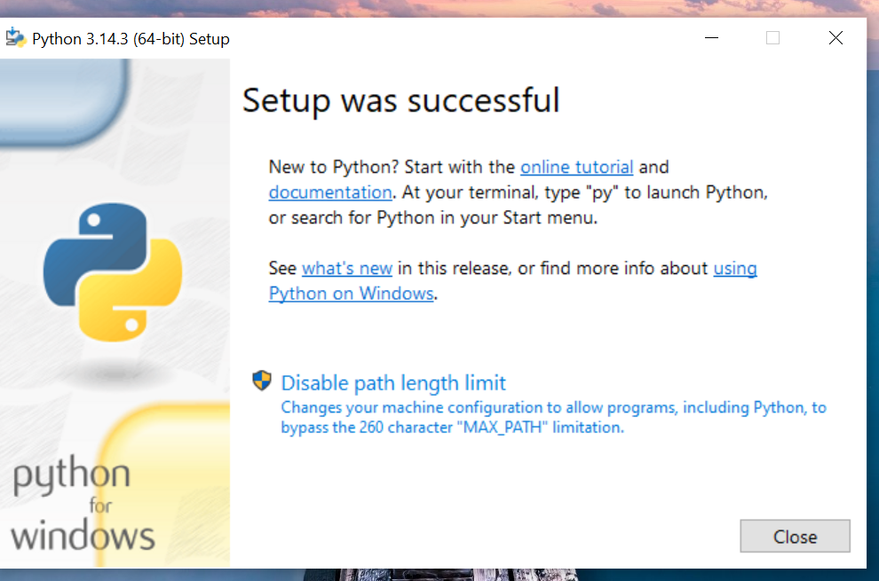
Рисунок 2 – Установка
После установки интерпретатора добавляем скрипты языка Python в переменную путей в ОС Windows, добавляем в конец следующие значения: «;C:\Python27;C:\Python27\Scripts;» на рисунке 3
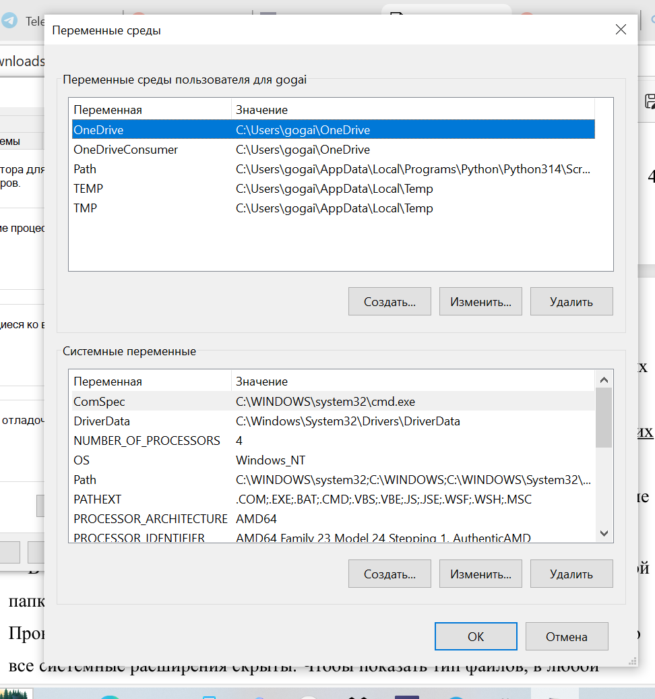
Рисунок 3 - Настройка

В корне диска С:/ создаем папку home и в ней папку lab1, далее в ней создаем файл helloworld.py с содержимым:
print "Hello, world!"
Открываем командную строку, переходим в папку С:/home/lab1 И выполняем команду python helloworld.py, результат на рисунке 4:
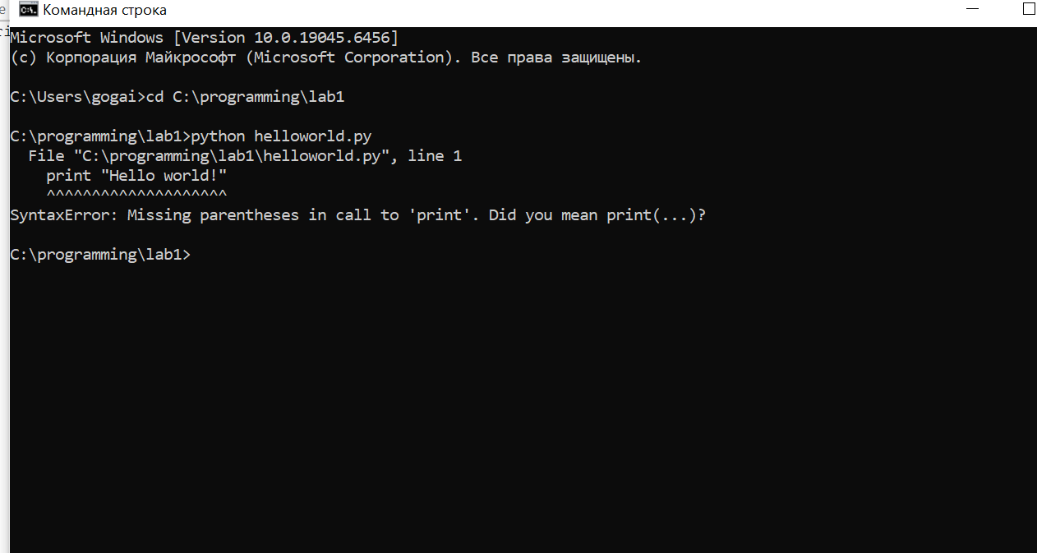
Рисунок 4 – Программа helloworld
Далее создаем в той же папке lab1 файл под названием groupmates.py. В этом файле создаем условный список студентов своего факультета:
groupmates = [
{
"name": u"Василий",
"group": "912-2",
"age": 19,
"marks": [4, 3, 5, 5, 4]
},
{
"name": u"Анна",
"group": "912-1",
"age": 18,
"marks": [3, 2, 3, 4, 3]
},
{
"name": u"Георгий",
"group": "912-2",
"age": 19,
"marks": [3, 5, 4, 3, 5]
},
{
"name": u"Валентина",
"group": "912-1",
"age": 18,
"marks": [5, 5, 5, 4, 5]
}
]

Отмечаем, что
∙ созданный список сохраняется в переменную groupmates;
∙ каждый элемент списка (иными словами, каждый студент) представляет из себя словарь с четырьмя парами ключ:значение;
∙ для каждого студента определены: имя, группа, возраст, оценки;
∙ оценки из себя представляют просто список нескольких чисел от трех до пяти;
∙ каждое имя студента представляет из себя строку Юникода.
Далее создаем первую функцию, которая будет выводит список студенотов:
def print_students(students):
print u"Имя студента".ljust(15), \
u"Группа".ljust(8), \
u"Возраст".ljust(8), \
u"Оценки".ljust(20)
for student in students:
print student["name"].ljust(15), \
student["group"].ljust(8), \
str(student["age"]).ljust(8), \
str(student["marks"]).ljust(20)
print "\n"

print_students(groupmates)

Первой операцией print на экран выводится заглавие будущей таблицы. Здесь использовался метод строки ljust(), который добавляет справа такое число пробелов, что длина строки становится равной переданному ljust() аргументу. Без применения этого метода, столбики таблицы не будут находится ровно друг под другом (попробуйте обязательно создать аналог функции print_students без использования ljust и посмотрите, какой выведется результат). Символ обратной косой черты говорит о том, что текущая операция print продолжится с новой строки. Применение косой черты здесь вынужденное - без неё перечисление всех аргументов для print не поместилось бы в одну обозримую на стандартном мониторе строку. Второй операцией запускается цикл, где построчно выводится вся информация для каждого студента. Здесь также используются метод ljust() и символ обратной косой черты. Также необходимо заметить, что нельзя использовать ljust() для нестрокового значения (такими значениями как раз являются число в поле age и список в поле marks), так что пришлось применить операцию приведения к типу str() этих двух значений. Последней операцией выводится просто пустая строка, чтобы новая таблица, если мы будем её добавлять, выглядела отдельно от текущей.
Результат работы программы на рисунке 5.
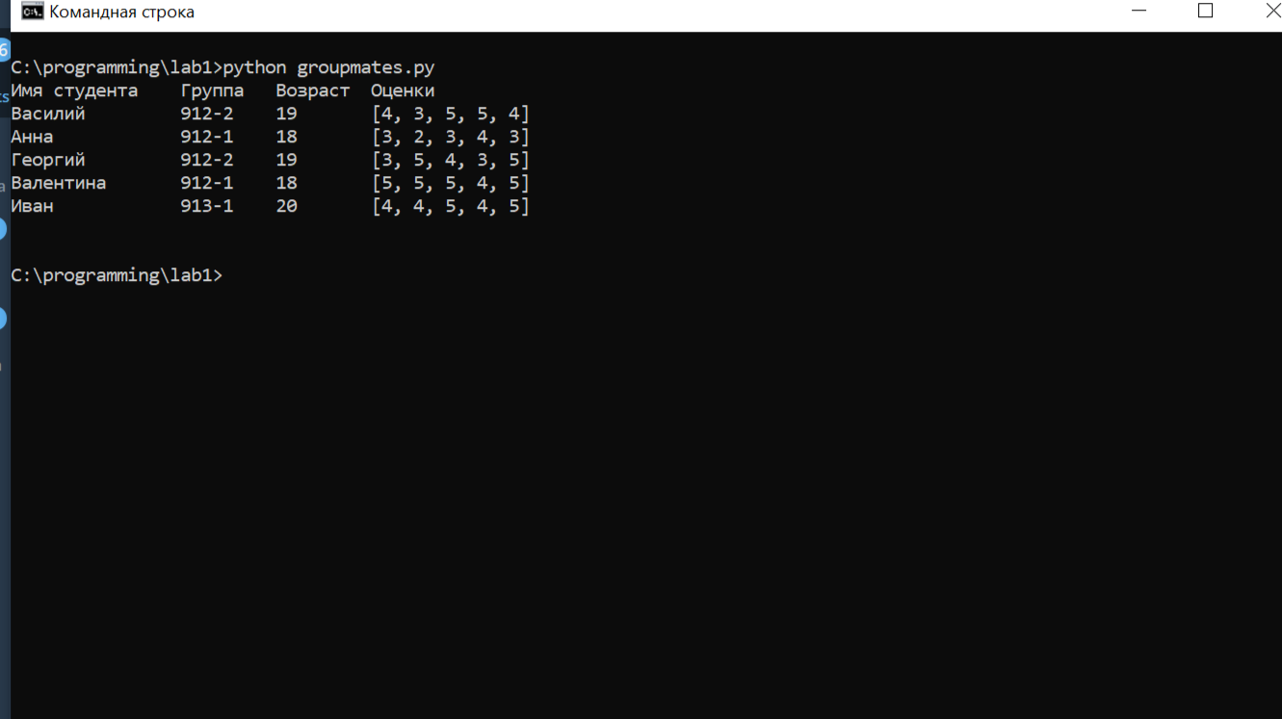Рисунок 5 – Программа groupmates
Выполняем задание:
Напишите функцию фильтрации студентов по средней оценке (так чтобы функция возвращала всех студентов выше заданного в параметрах функции среднего балла). Примерная схема работы функции: создание пустого массива, куда будут добавляться все студенты, прошедшие фильтрацию; запуск цикла, в каждой итерации которого необходимо считать среднюю оценку текущего студента и сравнивать с тем значением, что передано в качестве параметра.
Код выполненного задания:
porog = input("Vvedi sredniy ball: ")

print "\nStudenty s ballom vyshe", porog, ":"
print "-" * 30

for student in groupmates:
marks = student["marks"]

# Считаем средний балл
s = 0
for m in marks:
s = s + m

# ПРАВИЛЬНО: превращаем в дробное число
avg = s / float(len(marks))

# Если средний балл больше порога
if avg > porog:
print student["name"], "- sredniy ball:", avg
Результат работы программы на рисунке 6.
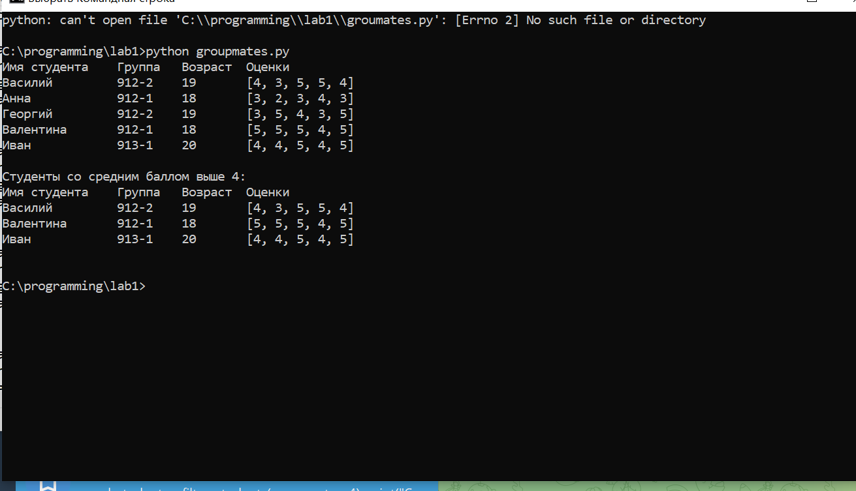Рисунок 6 - Результат
С официального сайта проекта django скачаваем дистрибутив фреймворка, https://www.djangoproject.com/download/1.4.13/tarball/. Затем скачанный файл разархивируем с помощью любой доступной вам программы (будь то WinRar или 7-zip). С помощью командной строки зайдим в разархивированную папку с проектом django, там в числе прочего должен находиться файл setup.py. Теперь через команду python необходимо запустить этот файл, передав ему дополнительным параметром ключевое слово “install”. Иными словами в папке с проектом django необходимо выполнить команду:
python setup.py install

После этого в командную строку будут выведено множество строк, описывающих текущий этап установки веб-фреймворка на рисунке 7.
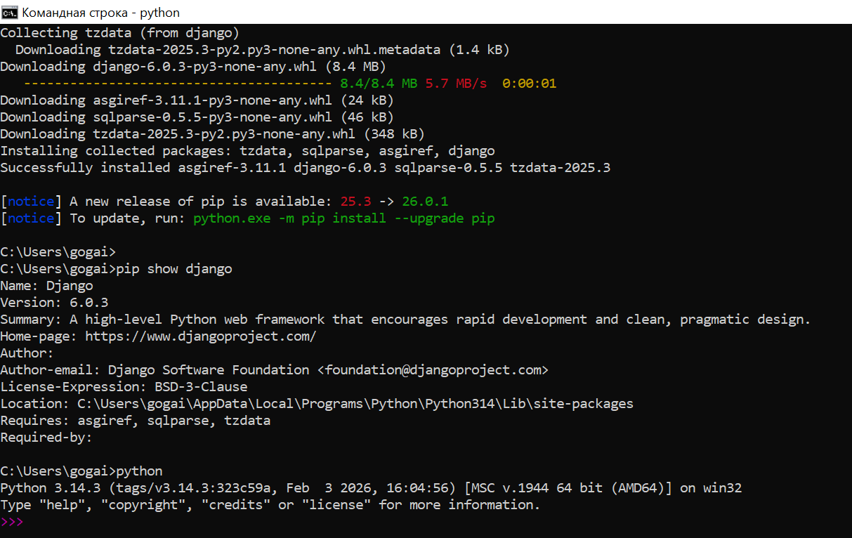Рисунок 7 – Установка Django
Протестируем установленный проект. Для этого через командную строку зайдем в оболочку Python (достаточно просто команды python, без указания аргументов). Должны появиться три символа “>”, приглашающие к введению инструкций на языке Python:
C:\home>python
Теперь все выполняемые команды будут обрабатываться интерпретатором Python. Попробуйте импортировать библиотеку django:
>>> import django
Если после введенной команды не появилось никаких ошибок, значит фреймворк был установлен успешно, поздравления! Можно также проверить текущую версию django с помощью команды:
>>> django.get_version()
Результат выполнения на рисунке 8.
Рисунок 8
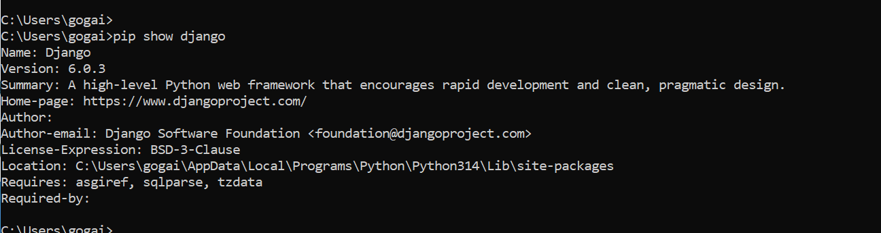
С помощью командной строки выполним команду:
django-admin.py startproject admin_learning
Эта команда создаст папку admin_learning, в которой находится основа будущего проекта, для проверки правильности установки Django запустим сервер разработки, чтобы посмотреть на созданное приложение в действии, сервер запустился локально на порту 8000. Что видно на рисунке 9.
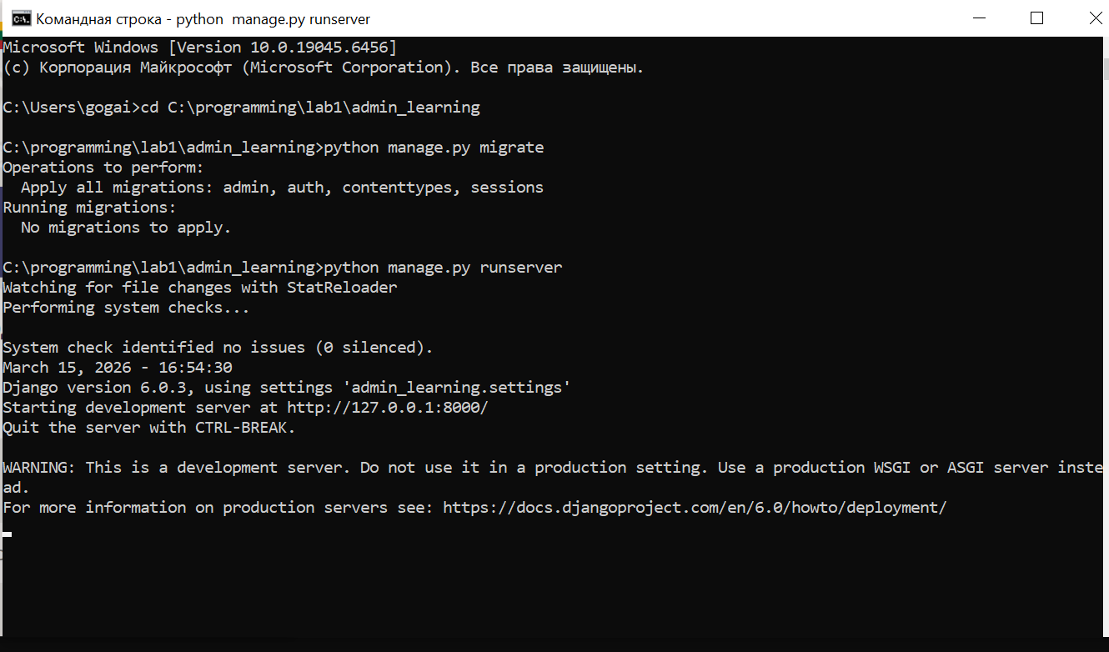Рисунок 9 – Запуск сервер

Выполняем задание:
∙ Откройте файл settings.py через редактор исходного кода IDLE (он уже установлен вместе с интерпретатором Python, как его открыть, объяснялось выше). Внимательно изучите все существующие там переменные и переведите описание каждой из них. Зубрить их нет необходимости, но примерно представлять совокупность всех настроек по умолчанию вам нужно.
∙ В файле settings.py настройте два параметра для базы данных. В переменной-словаре DATABASES есть ключ default, по которому содержится ещё один внутренний словарь с ключами ENGINE и NAME. Установите следующие значения этим параметрам: ◦ ENGINE: 'django.db.backends.sqlite3' ◦ NAME: 'db_admin_learning
∙ Теперь для вашего проекта в качестве базы данных подключена sqlite3, а название новосозданной базы будет “db_admin_learning”.
Задание решено на рисунке 10.
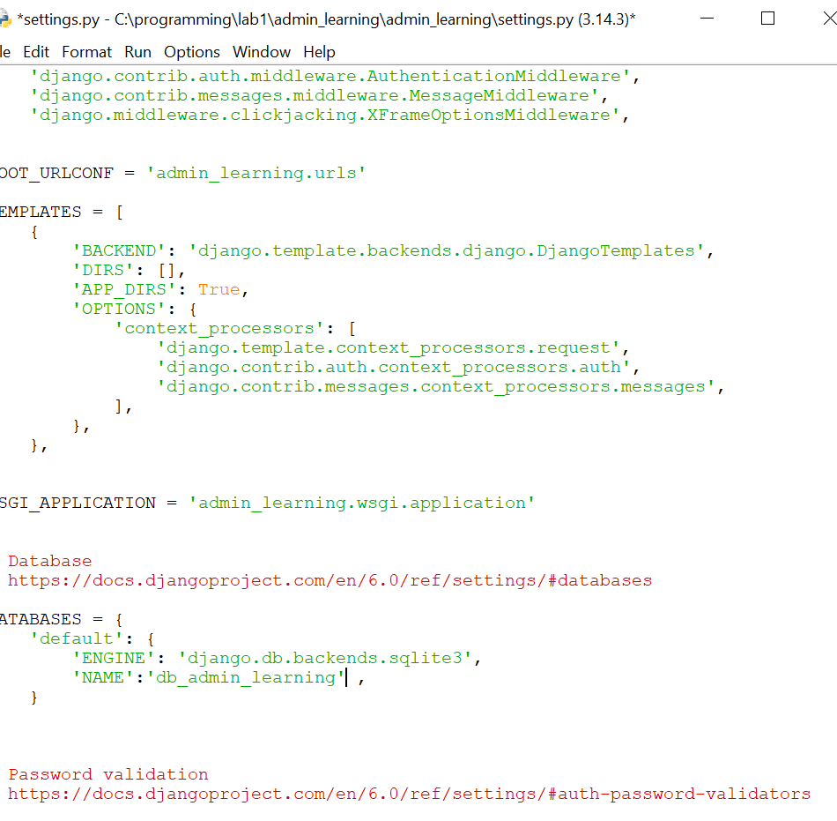Рисунок 10 – Решение задания
Исследование административного интерфейса django.
Чтобы войти в административный интерфейс django необходимо обладать правами суперпользователя, а для этого в свою очередь необходимо создать все нужные таблицы в базе данных (потому что все данные о пользователях, их никнеймы, пароли и др. содержатся в соответствующих таблицах баз данных). Чтобы создать таблицы, достаточно в папке admin_learning выполнить через командную строку выполнить команду: python manage.py syncdb Во время выполнения команда спросит вам о том, нужно ли создавать суперпользователя, на что вам нужно ответить утвердительно (набрать слово “yes” и нажать клавишу Enter). После этого будет предложено придумать никнейм, указать вашу электронную почти и создать пароль. Когда вы выполните указанные шаги, таблицы в базе данных будут созданы, и в вашем проекте появится один суперпользователь. На рисунке 11.
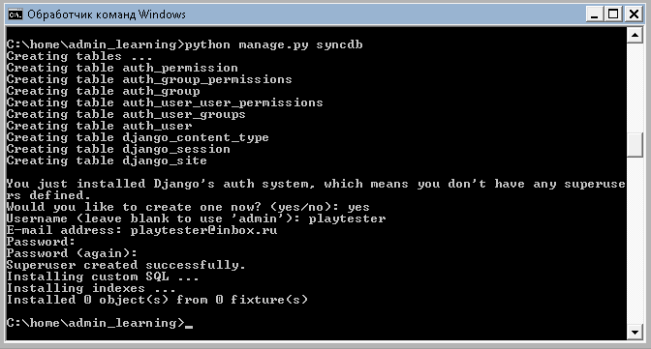Рисунок 11 – Создание БД
Но этого ещё недостаточно, необходимо указать django, что в текущем проекте надо разрешить административный интерфейс. Для этого в файле настроек settings.py нужно раскомментировать элемент у кортежа, на рисунке 12:
INSTALLED_APPS - 'django.contrib.admin'
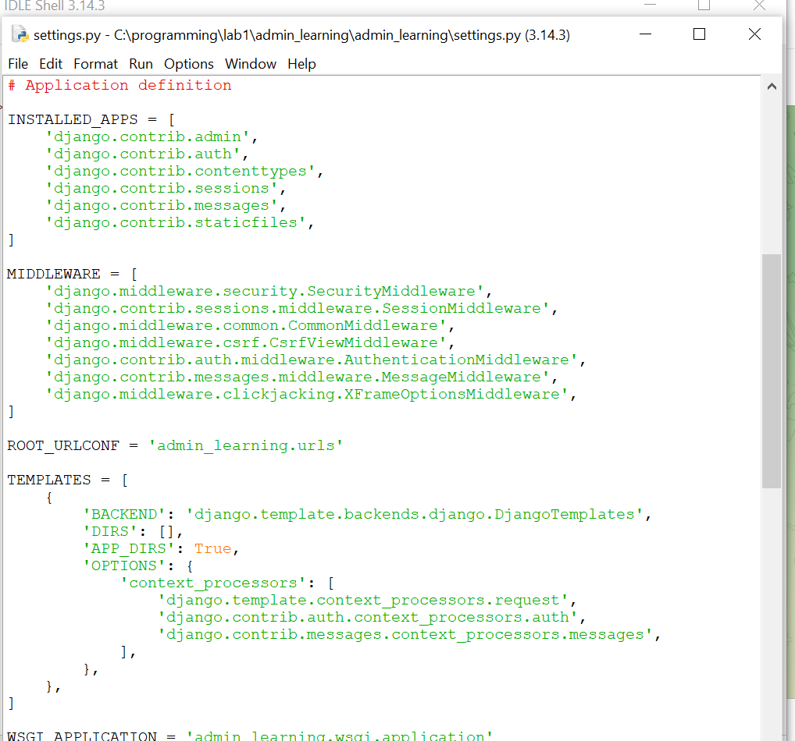
Рисунок 12 – Настройка settings.py
Затем в файле urls.py нужно раскомментировать несколько строк:
from django.contrib import admin
admin.autodiscover()

В этом же файле urls.py внутри вызова функции urlpatterns = patterns() добавить параметр:
url(r'^admin/', include(admin.site.urls)),
Как видно на рисунке 13.
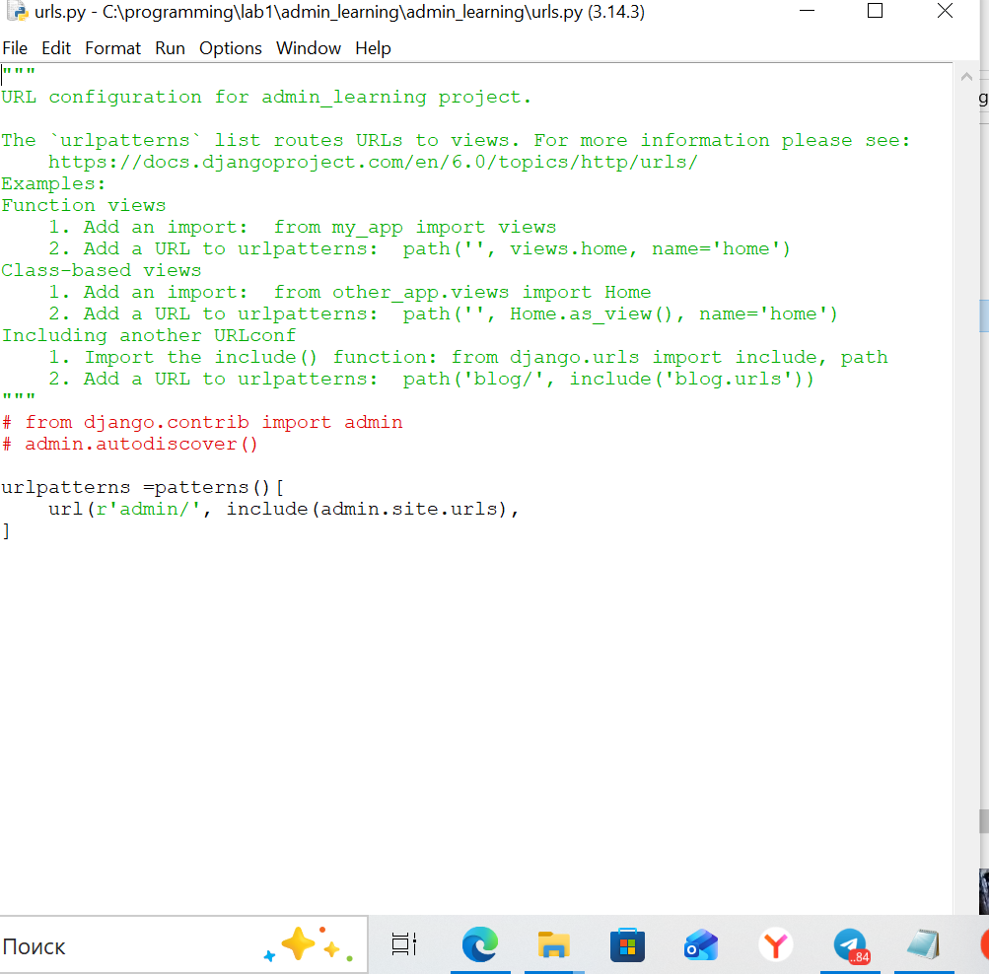
Рисунок 13 – Настройка urls.py

Теперь браузере пройти по адресу http://127.0.0.1:8000/admin/. Должно появиться окно входа, как на рисунке 1.2. административного интерфейса. Сюда необходимо ввести данные, которые мы указали при создании суперюзера.
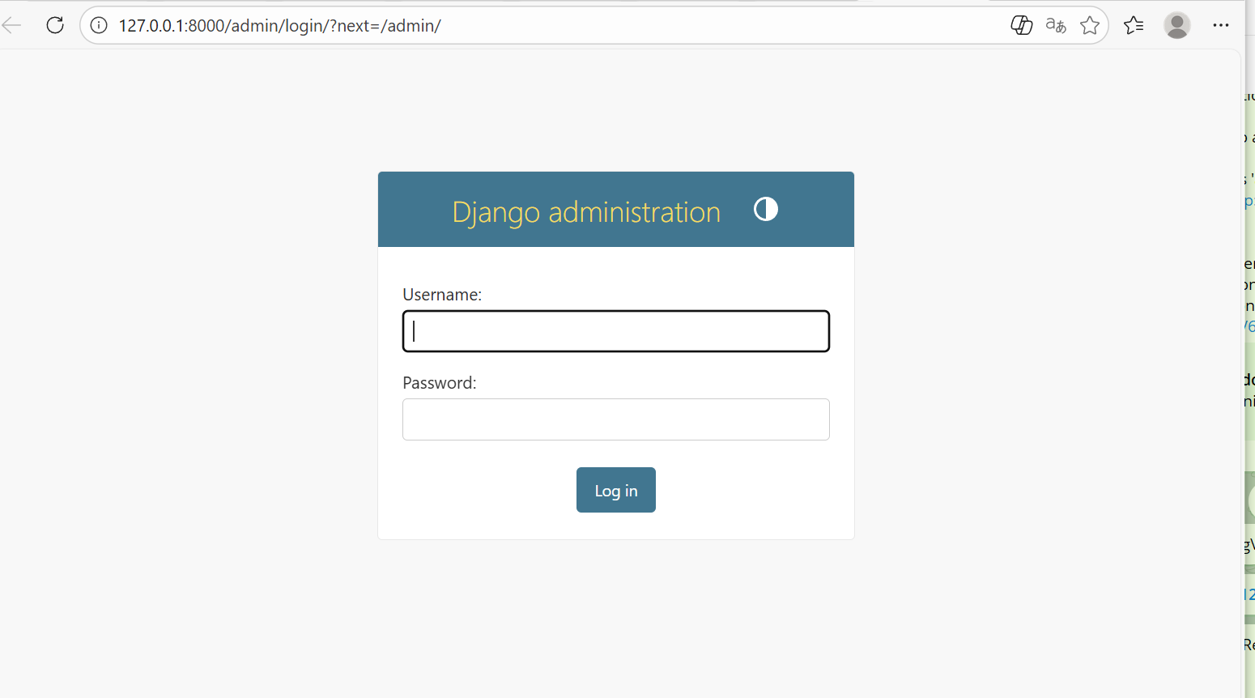 Рисунок 14 – Админ интерфейс
Пройдем по ссылке Users, чтобы увидеть список всех зарегистрированных на вашем сайте пользователей.
Задание:
∙ изучите интерфейс административного приложения django;
∙ через интерфейс административного приложения создайте нового пользователя с правами суперюзера;
∙ через интерфейс административного приложения создайте нового пользователя без прав суперюзера;
∙ через интерфейс административного приложения «забаньте» одного из пользователей (сделайте пользователя «неактивным»).

Решаем задание создаем пользователей admin и newuser на рисунках 15 и 16, пользователю newuser дает ограниченные права.

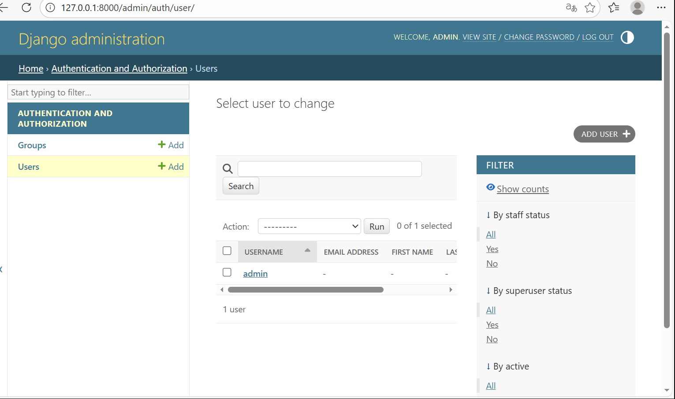
Рисунок 15 – Создание администратора

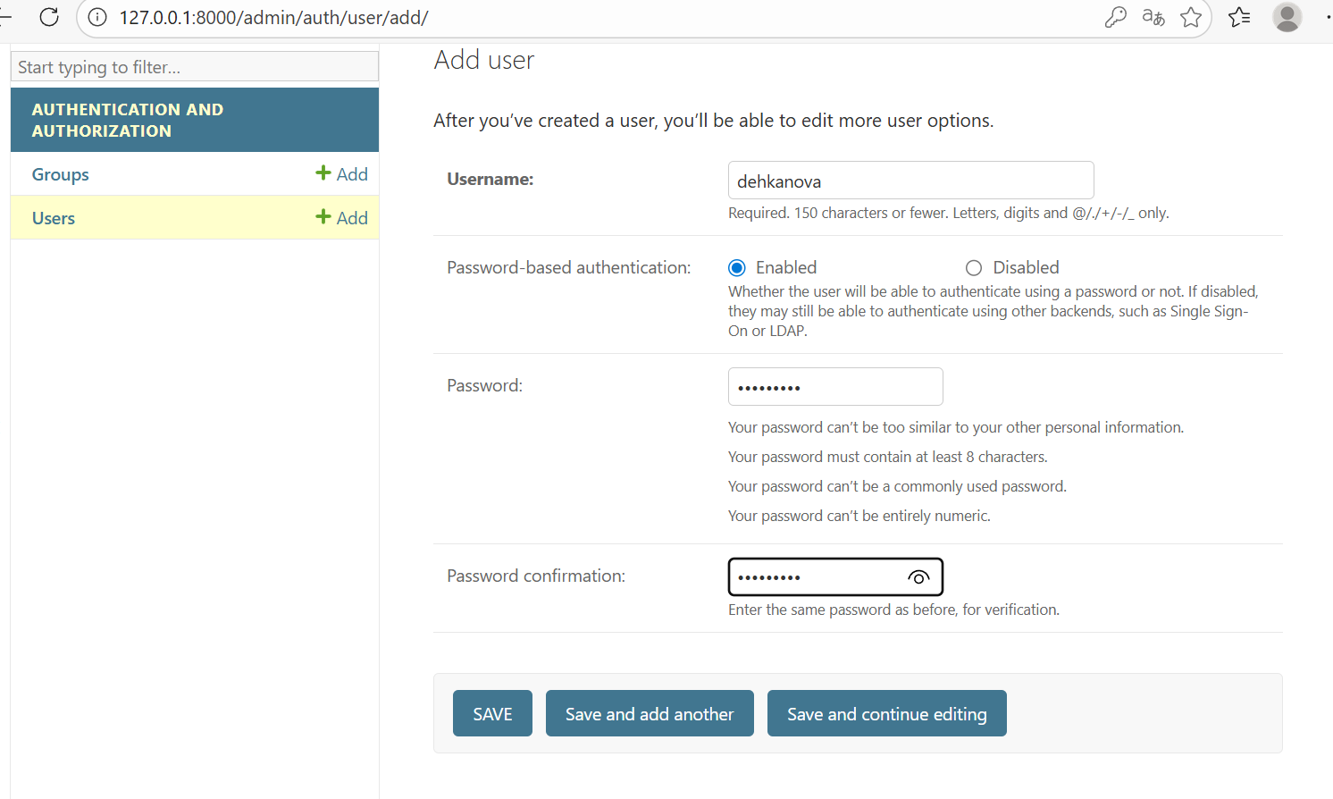
Рисунок 16 – Создание пользователя

Снимаем галочку Active с пользователя admin, это действие отключит его учетную запись и с ее помощью станет невозможно авторизироваться. Что видно на рисунке 17.

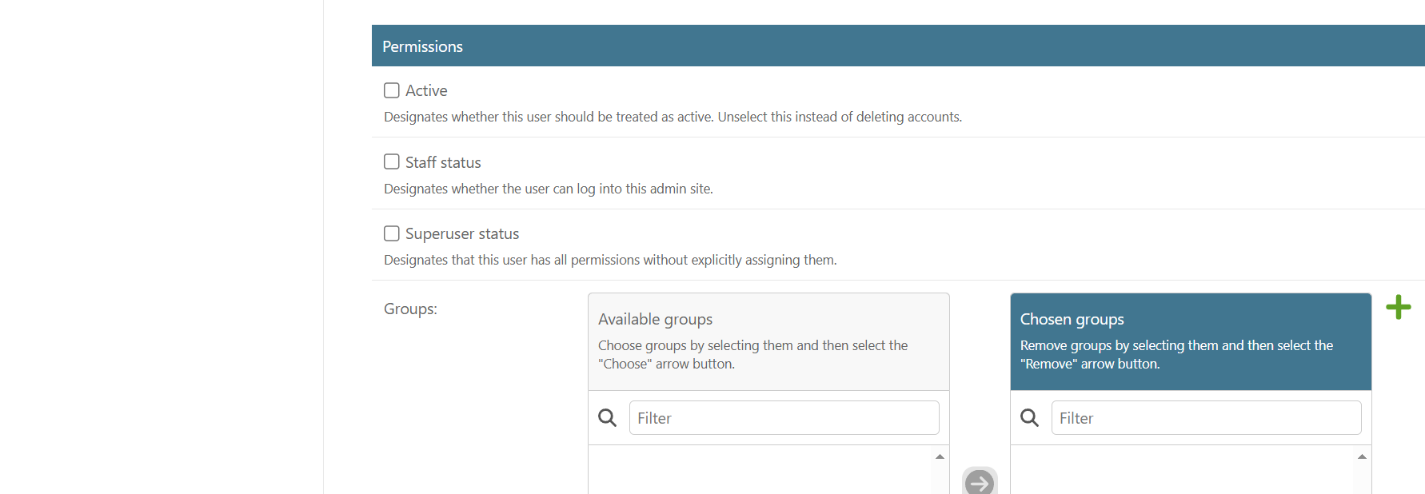
Рисунок 17 – Отключение администратора
Лабораторная работа выполнена, все цели работы достигнуты.

